TEGNOLOGIE
MINI PAT – KWARTAAL 2

NAAM en VAN: __________________
GROEP: _____________
GRAAD 8: _____________

Mini-pat: verminder, hergebruik en herwin: werk met plastiek, blikkies, glas en afvalmateriaal.
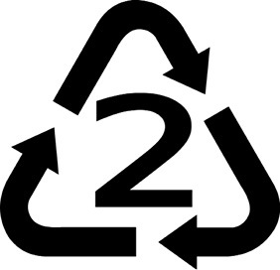
TOTAAL: 70

Lees die senario noukeurig deur en beantwoord AL die vrae wat volg.
SENARIO
HERWINNING
Wat is die redes waarom ek moet herwin? Die vermindering, hergebruik en herwinning is belangrik vir baie redes. Om mee te begin, herbruikbare items red ons geld. Die uitskakeling van afval lei gewoonlik tot 'n uitskakeling van skadelike chemikalieë asook, soos off-ontgassing en onveilige hulpbronne. Dit is omdat besteebare items is nuut vervaardig, wat beteken konstante off-ontgassing; Baie word gemaak van plastiek, wat skadelike chemikalieë soos BPA bevat; en die ander is verwerk in 'n manier wat gevaarlike chemikalieë, soos die bleiking van papier servette of plate in sluit. Dan is daar die omgewingskwessies agter konstante afval: Die eerste is die vervaardiging. Voortdurend weergee nuwe produkte beteken oormatige gebruik van water, olie en ander chemikalieë. Dit lei ook dikwels tot besoedeling rondom die vervaardiging van plante, wat die omgewing, sowel as die menslike gesondheid in die gebied raak. Die tweede is die konstante verskeping van nuwe produkte. Dit beloop van honderde duisende pond van koolstofdioksied in die omgewing. Dit beïnvloed plante, diere en mense in die omgewing. Die derde sal 'n verlies van hulpbronne. Die meeste produkte wat besteebare gebruik steeds 'n oorvloed van hulpbronne ... hulpbronne wat beperk kan word in die toekoms, of selfs nou, soos olie en water. Vierde, is rommel. Die meeste rommel en afval word op die pad of in wilde gebiede is van besteebare produkte gestort. En laaste, is ons langtermyn-afvalbestuur. Aanwysing van stortingsterreine is 'n tydelike oplossing vir 'n permanente probleem.

Mini-pat: verminder, hergebruik en herwin: werk met plastiek, blikkies, glas en afvalmateriaal.

In hierdie Mini-PAT gaan jy ’n bruikbare nuwe produk van plastiekbottels, glas, karton en blikkies ontwerp en maak. Jy gaan eers kyk hoe plastiek, blikkies, glas en afvalmateriaal in ons alledaagse lewens gebruik word.
Jy gaan slegs individuele werk in hierdie Mini-PAT doen.
Julle kan na die beplanning en sketse saam bou aan die taak.
Julle gaan weer in groepe indeel en besluit om iets te bou wat bruikbaar is vir die toekoms. Dit is belangrik dat jul beplanning reg is end at julle goed saam werk.

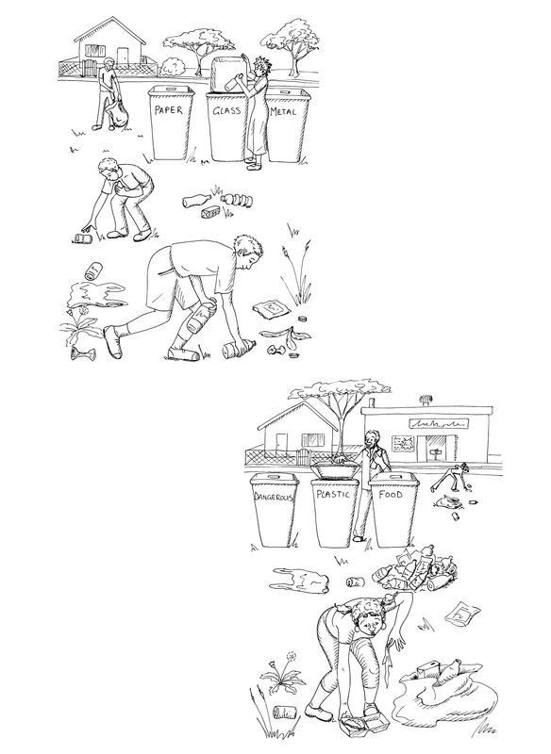
Figuur 1
In graad 7 het jy geleer dat die omgewing al hoe meer beskadig word soos wat meer produkte gemaak en weggegooi word. Jy het geleer dat afval gevorm word om nuwe produkte te maak en dat hierdie produkte self afval word wanneer hulle weggegooi word. Jy kan die negatiewe impak van hierdie praktyke op die omgewing op verskillende maniere verminder.
Eerstens kan jy minder produkte koop, wat beteken dat jy jou verbruik verminder.
Tweedens kan jy sommige produkte oor en oor gebruik sodat jy nie aanhoudend nuut moet koop nie. Dit beteken dat jy produkte hergebruik. Jy kan ook dinge hergebruik vir ’n heel ander doel as waarvoor dit oorspronklik bedoel is. Byvoorbeeld, baie mense gebruik ou warmwatertenks (geisers) of oliedromme om “braai-skottels” mee te maak. Hierin kan hulle dan vuur maak en kos buite gaarmaak.
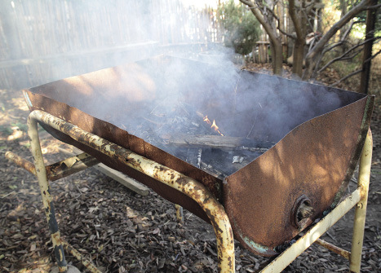Figuur 2: ’n Braai-skottel wat gemaak is van ’n ou oliedrom wat in die helfte deurgesny is
Maar wat gebeur wanneer iets wat jy besit stukkend raak of wanneer jy nie meer ’n doel daarvoor het nie? Dan moet jy dit weggooi. Gelukkig is daar ’n slim manier om dinge weg te gooi deur verskillende tipes afval te skei.
Byvoorbeeld, wanneer jy en jou familie al julle plastiekafval apart hou en dit herwin. Dit word dan na ’n herwinningsfabriek geneem, waar nuwe plastiek goedere van die ou plastiek gemaak word. By die herwinningsfabriek word die ou plastiek gewas en in baie klein stukkies opgesny.
Dit word gesmelt en “gegiet” in die vorm van “korrels”. Hierdie korrels kan gebruik word as die roumateriaal waarvan nuwe plastiek produkte gemaak word.

ASESSERINGSTAAK 1
1. NAVORSING (25)
1.1 Wat is die probleem wat die gemeenskap ervaar in figuur 1 en wat gaan jy doen om die
probleem op te los?
-----------------------------------------------------------------------------------------------------------
----------------------------------------------------------------------------------------------------------- (2)
1.2 Kyk om jou rond, op jou tafel, jou klere en in jou skooltas. Maak ’n lys van al die dinge
wat jy sien wat van plastiek gemaak is. Skryf ook neer of dit van ’n harde of ’n sagte, ’n
dik of ’n dun of geweefde stuk plastiek gemaak is.

Plastiese item | Hard of sag | Dik of dun of geweef

(5)
1.3 Hoekom is dit belangrik dat hierdie bruikbare nuwe produk gebou moet word en
watter impak het dit op die gemeenskap?
----------------------------------------------------------------------------------------------------------
----------------------------------------------------------------------------------------------------------
----------------------------------------------------------------------------------------------------------
---------------------------------------------------------------------------------------------------------- (2)
1.4 Skryf die ONTWERPOPDRAG om die probleem en oplossing op te som.
Ontwerpopdrag: Wat gaan jy ontwerp en wat is die doel van jou produk?
----------------------------------------------------------------------------------------------------------
----------------------------------------------------------------------------------------------------------
----------------------------------------------------------------------------------------------------------
---------------------------------------------------------------------------------------------------------- (1)
1.5 Definieer die volgende sleutelwoorde:
1.5.1 Omgewingsvriendelikheid
________________________________________________________________
________________________________________________________________
1.5.2 Bioafbreekbaar
_________________________________________________________________
_________________________________________________________________
1.5.3 Volhoubaar
_________________________________________________________________
_________________________________________________________________
1.5.4 Sinteties
_________________________________________________________________
_________________________________________________________________

1.5.5 Bioplastiek
_________________________________________________________________
_________________________________________________________________
(5x2=10)
1.6 Verduidelik wat ‘n stortingsterrein is en waarom dit so belangrik is.
_________________________________________________________________
_________________________________________________________________
_________________________________________________________________
_________________________________________________________________
(2)
1.7 Waarom is verpakking so belangrik?
_________________________________________________________________
_________________________________________________________________
_________________________________________________________________
_________________________________________________________________
_________________________________________________________________
(3)

Totaal: 25

